宁武二中2013---2014学年上学期
八年级物理第一二章复习题

一、选择题 (每题3分，共36分)
1、下面关于声现象的配对中，错误的是( )
A．“闻其声，知其人”---------发声体不同，音色不同
B．在城区禁止汽车鸣笛---------------在声音传播的过程中减弱噪声
C．“隔墙有耳”-------------------固体也能传声
D．用超声波清洗眼镜-----------------声波可以传播能量
2、运载多名航天员并实现太空行走的“神舟”七号飞船发射成功．航天员在飞船内可以直接对话，但在飞船外共同作业时，他们不能直接对话，必须借助电子通信设备进行交流，原因是：（ ）
A．太空中噪声太太 B．宇航服不能传递声音
C．声音只能在空气中传播 D．声音不能在真空中传播
3、市政府为全面推进文明城市建设，采取了一系列措施，对下列措施的解释不正确的是( )
A．加大城市绿化面积——可以改善环境
B．城区禁鸣——是在人耳处减弱噪声
C．开展“文明过马路”活动——可以减少交通事故的发生
D．倡导“无车日”——可以减少机动车尾气排放，缓解“温室效应”
4、关于下面四幅图的描述，下列说法正确的是( )
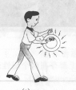
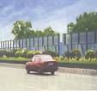
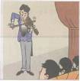
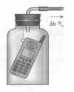
甲
乙
丁
丙
抽气

A．甲图中，演凑者通过手指在弦上按压位置的变化来改变发声的响度
B．乙图中，敲锣时用力越大，所发声音的音调越高
C．丙图中，随着向外不断抽气，手机铃声越来越大
D．丁图中，城市某些路段两旁的透明板墙可以减弱噪声污染
5、蝴蝶在飞行时不停地扇动翅膀，但我们不能听到蝴蝶飞行的声音，这是因为（）
A．人耳有故障 B.翅膀振动发出的声波响度不够大
C．翅膀振动不产生声波 D．翅膀振动的频率比较小
6、 如图所示为测某种硬币直径的几种方法，其中正确的是（ ）
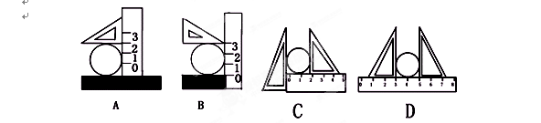

7、 关于误差的概念，下列几句话中正确的是（ ）
A. 误差是实验中的错误
B. 选用精密的测量仪器，改进实验方法，认真细致地测量，可以避免误差
C. 误差是由于测量时不遵守测量规则引起的
D. 错误是应该而且是可以避免的
8、、李白在《望天门山》一诗中写道：“两岸青山相对出，孤帆一片日边来。”作者在两句优美的诗句中先后选择的参照物是（ ）
A. 岸边和行船 B. 行船和岸边 C. 都是行船 D. 都是岸边
9、 甲、乙两物体同时同地同方向开始做匀速直线运动，甲的速度大于乙的速度，它们的s-t图像为图所示a、b、c三条图线中的两条，运动5秒甲、乙间的距离大于<2米>，则（ ）
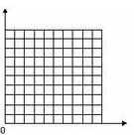
2
6
10
2
6
S/米
8
t/秒
4
8
12
4
a
b
c

A. 甲的s-t图一定为图线a B. 甲的s-t图可能为图线b
C. 乙的s-t图一定为图线c D. 乙的s-t图可能为图线a

10、下列有关匀速直线运动的说法中，正确的是 （ ）
A.物体做匀速直线运动的速度大小由运动时间决定
B.汽车沿平直公路每分钟行驶的路程均为1000米，则汽车一定做匀速直线运动
C.根据可知，物体做匀速直线运动的速度与通过的路程成正比
D.根据可知，物体做匀速直线运动通过的路程与时间成正比
11、甲、乙两个物体做匀速直线运动，它们通过的路程之比是3：2， 所用时间之比为2：3，则速度之比为 （ ）
A. 9：4 B. 4：9 C.1：1 D. 3：2
12、某同学测量课本的宽度四次，记录结果为：l7.39cm、17.42cm、17.40cm、17.41cm，则课本宽度为( )
A．17.41cm B．l7.40cm C．l7.405cm D．l7.42cm
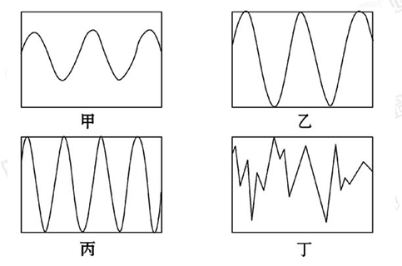
二、填空题 (每空1分，共17分)
13、“震耳欲聋”反映了声音的_____很大；“声音刺耳”反映了声音的______很高；宇航员在月球上讲话不能被他们的同伴直接听到是因为_________________________。
14、如图所示是声音输入到示波器上时显示振幅与时间关系的波形.其中声音音调相同的是_____图和____图，响度相同的是_____图和______图.
15、夜间学生已入睡，校外的卡拉OK歌厅仍在营业，歌声吵醒了一些同学。甲同学起身关上了窗户，乙同学索性用棉花堵住耳朵睡，丙同学到歌厅去要求将音量放小，他们减弱噪声采取的途径分别为甲是________________ ，乙是______________，丙是_______________。
16、甲、乙、丙三辆小车同时、同地向同一方向运动,它们运动的图象如图7所示,由图象可知:运动速度相同的小车是______和______；经过5s,跑在最前面的小车是________.
t/s
s/m
1
2
3
2
4
6
甲
t/s
乙
v(m/s)
1
2
3
1
2
3
丙
17、袋鼠妈妈把小袋鼠放在育儿袋中后，在草地上跃进．相对于______，它们都在运动，相对于______，小袋鼠是静止的．
18、某同学进行测量记录时因粗心漏掉了单位，请你补上：物理教科书的厚度为8.2 ,课桌的宽度为0.65 .。

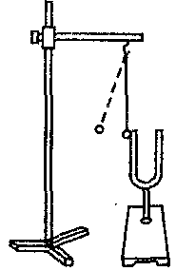
三、实验题 (每空1分，共7分)
19、小丽同学“探究声音的产生”的实验装置如图所示，将系在细线上的乒乓球靠近音叉．(1)当小丽用锤敲击音叉的时候，既听到音叉发出的声音，又观察到 ．通过这个实验可以得出的结论是 ．
(2)乒乓球在实验中起到什么作用? ．这种研究方法叫做 (等效法／控制变量法／转换法／类比法)．
20、．有两个同学，用下面的方法来测量小钢球运动的平均速度。
在水平桌面上的一条直线上标出A、B、C三个点，拿一根分度值为1mm的米尺紧靠直线，A、B、C三点在米尺上对应的读数如图6所示。当小钢球贴着米尺运动经过A、B、C三点时，两同学用手表记下了小钢球经过A、B、C三点时对应的时刻，如图所示。则小钢球从A点到B点所用的时间为____________；小钢球在通过AB和AC段的平均速度分别为vAB=____________；vAC=____________。
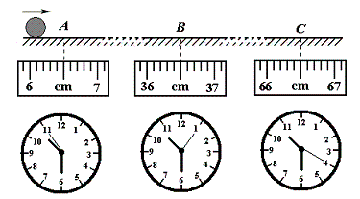

四、计算题 (21题4分，22题7分，23题9分。共20题)
21、我们利用回声测量海洋的深度，当从海面发出声音3s后接收到回声时，测量出此处海洋的
深度是多少？（声音在海水中的传播速度是1500m/s）

22、．英模报告团在礼堂里作报告，同时用播音器直接播出．试问坐在离报告人40m远处的听众和离礼堂400km远的收音机前的听众谁先听到报告？（已知，）

23、如图所示，轿车从某地往南京方向匀速行驶，当到达A地时，车内的钟表显示为l0h l5min．到达B地时，钟表显示为10h 45min．求：
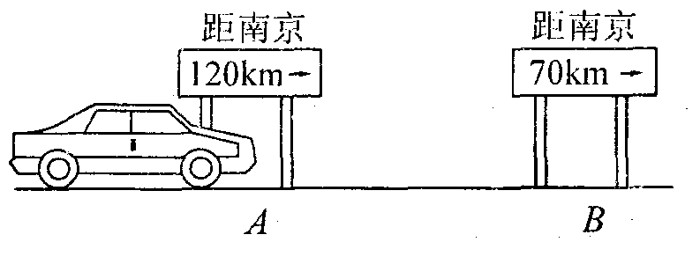
（1）轿车从A地到B地用了多少小时?
（2）轿车从A地到B地的速度；
（3）轿车若仍以该速度继续匀速行驶，从B地到达南京需要多长时间?

